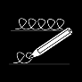
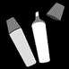
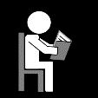
extra oefening bij WP 2 : moeilijke kopjes

de knal  stuk  hij staat  ik snik | de stoel  het vuur  smal  ik steek | de knop  de steen  het spel  wij staan | ik speel  de spin  ik stop  de snoep | de ster  de stam  de knoop  het stuur | het spook  ik snik  stom  de stok

